КОНСПЕКТ
ОТКРЫТОГО УРОКА ПО МАТЕМАТИКЕ В 1 КЛАССЕ
НА ТЕМУ:
«ЗАДАЧИ НА УВЕЛИЧЕНИЕ (УМЕНЬШЕНИЕ) ЧИСЛА
НА НЕСКОЛЬКО ЕДИНИЦ»

Урок разработан Зябловой Е.Н.
учителем начальных классов
ГОУ СОШ № 1212

Цель урока: ознакомить учащихся с новым для них видом задач

ЗАДАЧИ НА УВЕЛИЧЕНИЕ (УМЕНЬШЕНИЕ) ЧИСЛА
НА НЕСКОЛЬКО ЕДИНИЦ

- Организационный момент.
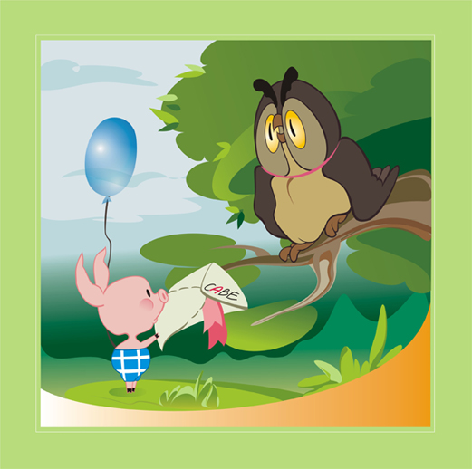
ПИСЬМО:

Здравствуйте дорогие ребята. Хочу рассказать вам свою грустную историю. Я рос маленьким беззаботным и ленивым ребенком. Я очень не любил учиться. Пришла злая ведьма. Вот она.
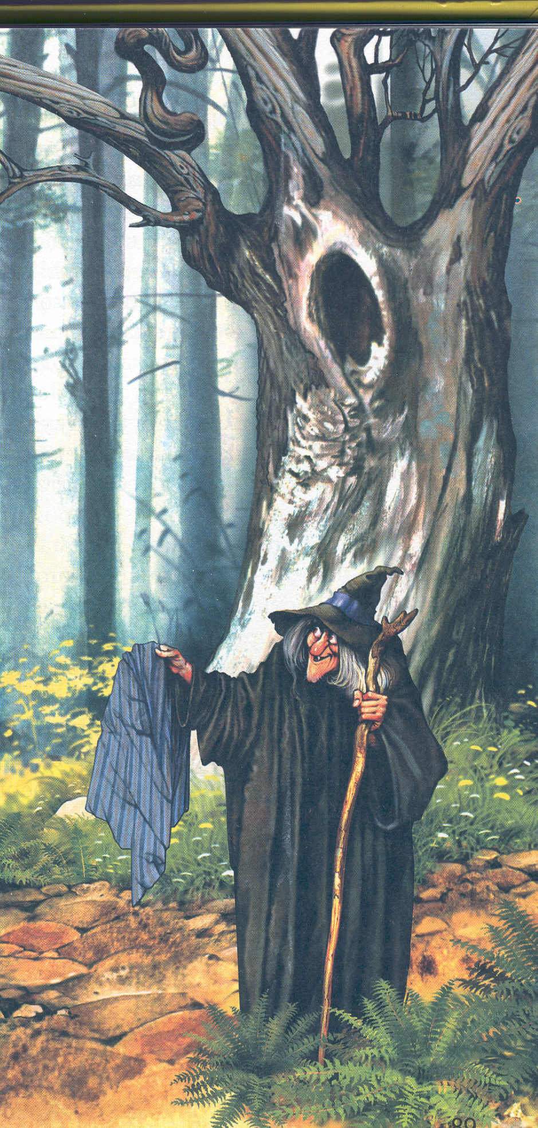
И заколдовала меня. Теперь я выгляжу так.
Никто никогда не скажет, что я молод и красив. Но это колдовство можно разрушить. Для этого я должен научиться решать задачи: ЗАДАЧИ НА УВЕЛИЧЕНИЕ (УМЕНЬШЕНИЕ) ЧИСЛА НА НЕСКОЛЬКО ЕДИНИЦ. Только вы можете мне помочь. Помогите мне, пожалуйста.
Ваш друг

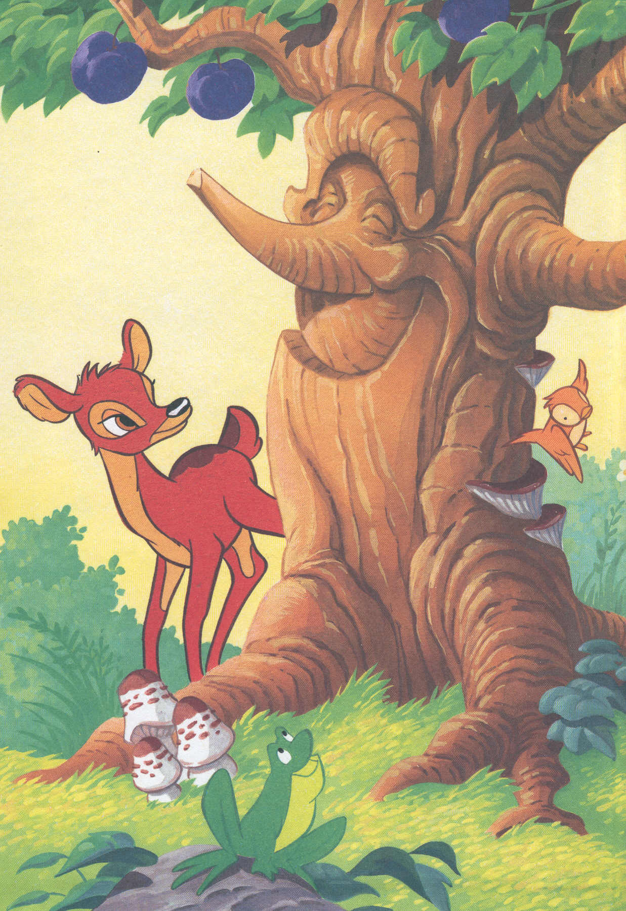
Ребята, как вы думаете, почему с нашим другом произошла эта беда? Согласны ли вы помочь ему?
Спасибо, ребята. Нас ждет непростой путь. Я предлагаю взять в дорогу помощника – сыщика по имени Большой Мыш. Он всегда сможет подсказать правильный путь. Согласны?

Здравствуйте, ребята. Я рад, что вы оказались такими смелыми и решили помочь нашему другу. А я в свою очередь готов помочь вам. Чтобы разрушать злые чары, вам надо самим научиться решать эти задачи. Давайте еще раз вспомним, как они называются:
ЗАДАЧИ НА УВЕЛИЧЕНИЕ (УМЕНЬШЕНИЕ) ЧИСЛА НА НЕСКОЛЬКО ЕДИНИЦ.

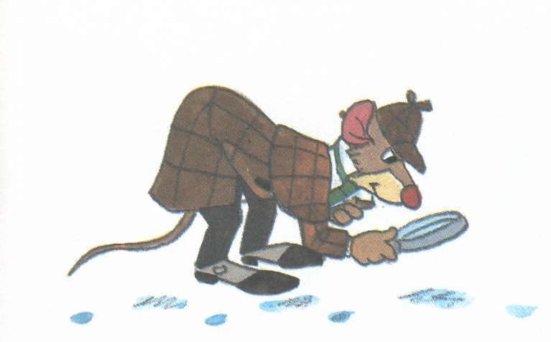
Предлагаю следующий план действий:
- Поход через волшебный лес - устный счет.
- Встреча с друзьями (вспоминаем все, что уже знаем – актуализация знаний).
- Разрушение злых чар - решением новых задач.
- Знакомство с новым другом - закрепление изученного.
- Прощание с друзьями - домашнее задание.
Ваш Большой Мыш

- Устный счет.
1).
а) назовите числа от 5 до 10, от 3 до 7, от 9 до 2, от 6 до 1;
б) какое число идет за числом 3, 7, 9;
в) какое число идет перед числом 2, 4, 6, 8;
г) назовите соседей чисел 5, 8, 4;
д) назовите числа через одно от 0 до 10; от 1 до 7; от 9 до 1.

2). Работа над составом числа:

5
7
8
9

3 |  |  | 4 |  |  | 2 |  |  | 4
 | 4 |  |  | 5 |  |  | 4 |  |  | 3

3). Сравнение чисел:

0 … 1  4 … 5 | 8 … 7  2 … 4 | 10 … 7  8 … 10

4). Решение примеров. «Прочитай по-разному»:

6 + 2  8 + 2 | 7 – 2  10 – 2 | 5 + 2  3 + 2

5). Решение задачи:

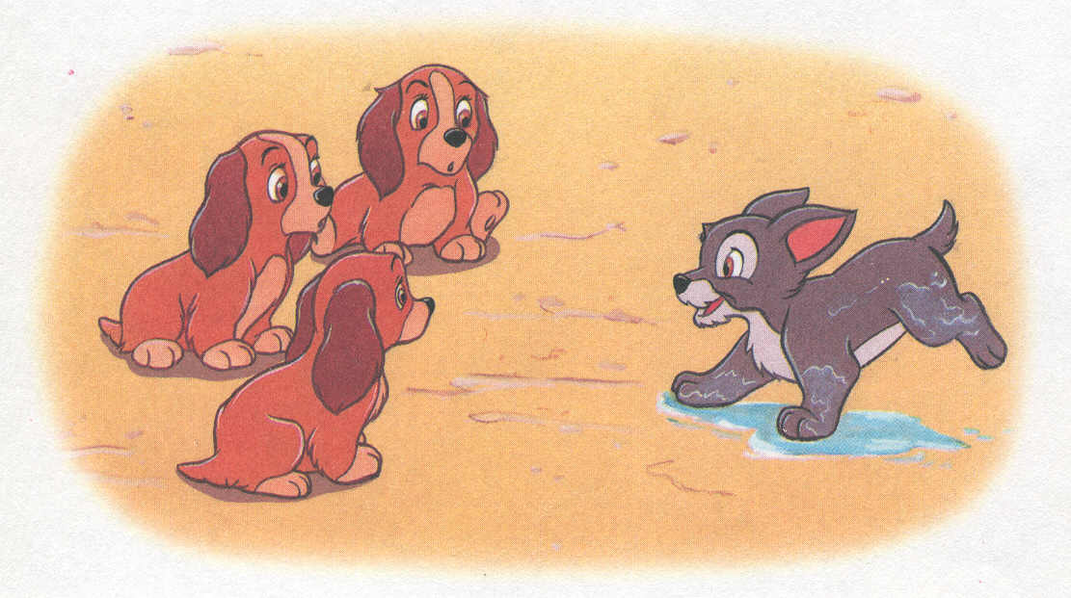
На картинке три рыжих щенка и 1 серый щенок.
Скажите, можно ли это задание назвать задачей? Из каких частей состоит задача? (Условие, вопрос). Чего не хватает? (Вопроса). Поставьте вопрос к задаче? Повторите условие, вопрос задачи. Что нам известно? Как найти ответ на вопрос? (Решение задачи). Чего еще не хватает? (Ответа). Сформулируйте ответ на вопрос задачи.

6). Запись числа в тетрадях. Строчка чистописания.

3. Актуализация знаний.

- Составь задачу (по рисунку):
СПРАВА  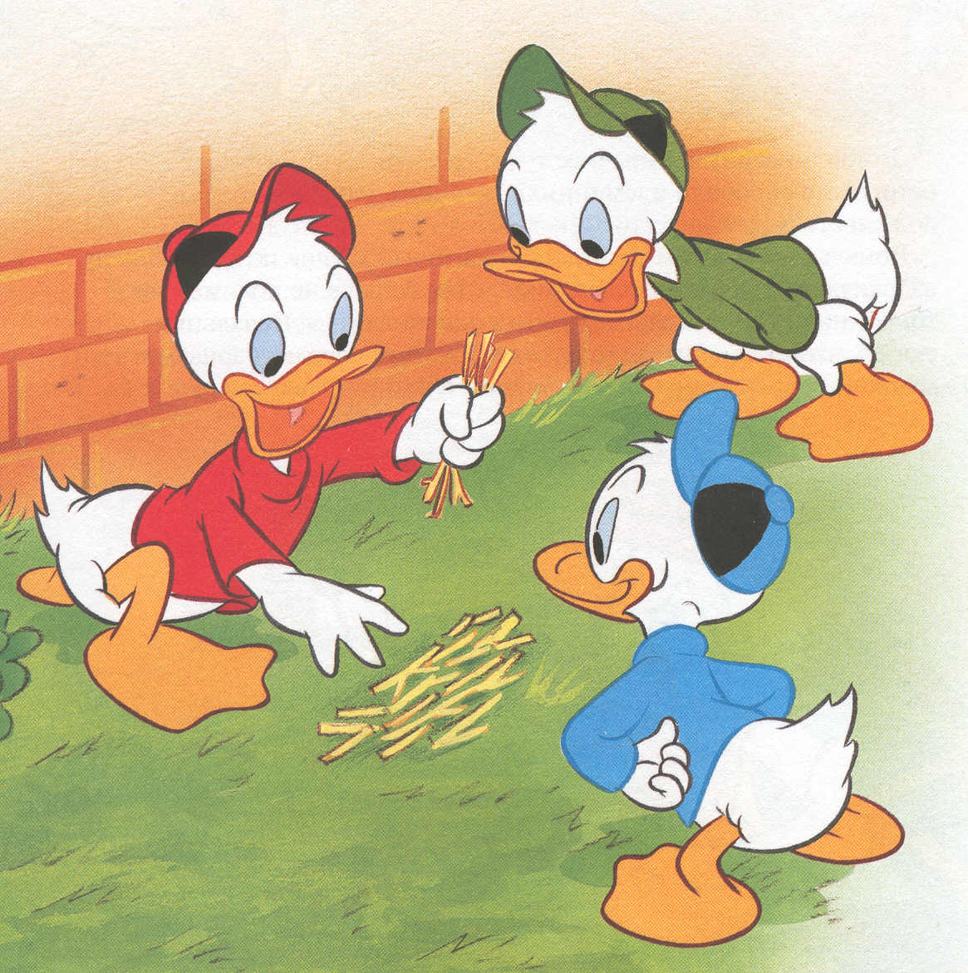 | СЛЕВА  СТОЛЬКО ЖЕ

Слева на картинке изображены три утёнка. Справа – столько же. Сколько утят на картинке?
Повторите условие, вопрос задачи. Что нам известно? Как найти ответ на вопрос? (Решение задачи). Чего еще не хватает? (Ответа). Сформулируйте ответ на вопрос задачи.

- Решение новых задач.
1)
- Нарисуйте 5 красных кружков. Ниже нарисуйте столько же синих кружков.
- Что нужно сделать, чтобы синих кружков стало на 2 больше?
- Сравните, каких кружков больше?
- На сколько синих кружков больше?
- Что значит, что синих кружков на 2 больше? (Синих кружков столько же, сколько красных, и еще 2).
- Если красных кружков 5, а синих на два больше. Сколько синих кружков? (7)
- Как узнали? (5 + 2 = 7)

2)
- Нарисуйте 4 зеленых квадрата. Ниже нарисуйте столько же желтых квадратов.
- Что нужно сделать, чтобы желтых квадратов стало на 1 меньше?
- Сравните, каких квадратов меньше?
- На сколько желтых квадратов меньше?
- Что значит, что желтых квадратов на 1 меньше? (Желтых квадратов столько же, сколько зеленых, но без 1).
- Если зеленых квадратов 4, а желтых – на 1 меньше. Сколько желтых квадратов? (3)
- Как узнали? (4 – 1 = 3)

5. Закрепление изученного материала.

На поляне сидело 6 енотов, а зайцев – на 2 больше. Сколько зайцев сидело на поляне?
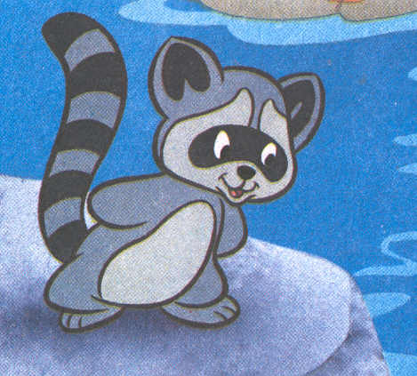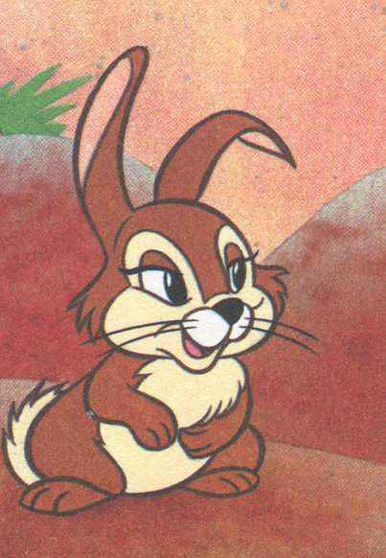
Повторите условие, вопрос задачи. Что нам известно? Что значит – на 2 больше? Как найти ответ на вопрос? (Решение задачи). Чего еще не хватает? (Ответа). Сформулируйте ответ на вопрос задачи.

6. Подведение итогов. Домашнее задание.

Чему мы научились сегодня на уроке? (Решать задачи на увеличение (уменьшение) на несколько единиц.

Мы разрушили злые чары. Наш друг спасен. Но мы еще неоднократно с ним встретимся (львенок Ламберт).


ЗАДАЧИ НА УВЕЛИЧЕНИЕ (УМЕНЬШЕНИЕ) ЧИСЛА
НА НЕСКОЛЬКО ЕДИНИЦ

25 ноября.

.

Задача № 1.

.

Задача № 2.

.

Задача № 3.

.



